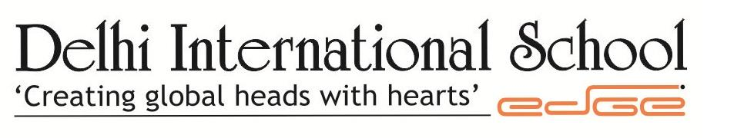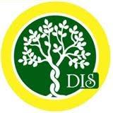
KG syllabus for Assessment 2018
English  - Oral: | - We shall overcome.  - Wonderful Vegetables.  - Row Row Row the boat.
English  - Written: | - Articles ‘a’, ‘an’  - This / That  - Look and Write ( from a,e,i,o,u vowels)
Maths  - Oral: | - Number Names  - Counting 51-100
Maths  - Written: | - Addition and Subtraction  - Number Names(1-10)  - Counting 51-100  - After, Between and Before.
EVS  - Oral: | - Our Country  - Water and Air
EVS  - Written: | - Our Country  - Water and Air
Hindi  - Oral: | - ट्रैफिक सिग्नल
Hindi  - Written: | - क से ज्ञ तक ( Missing Letters)  - चित्र पहचान कर दो अक्षर के शब्द लिखो  - चित्र पहचान कर तीन अक्षर के शब्द लिखो

